

CONVENTION D'OCCUPATION TEMPORAIRE
CONDITIONS PARTICULIERES

en forêt domaniale de :
SAINT-GERMAIN
Faisanderie de Vignole
Réf. Dossier : | CSS_8520_D_SAINT-GERMAIN_499

Entre l’Office national des forêts,
Etablissement public de l’Etat à caractère industriel et commercial, dont le siège social est situé 2bis avenue du Général Leclerc, 94 704 Maisons-Alfort, immatriculé sous le numéro unique d'identification SIREN 662043116 RCS PARIS, agissant selon les dispositions des articles D 221-3 du Code Forestier, R 2222-36 du Code Général de la Propriété des Personnes Publiques.

Représenté par | Madame BORZEIX Véronique, Directrice Territorial Seine-Nord, agissant en vertu d’une décision de délégation de Madame la Directrice Général de l'Office National des Forêts, relative aux conventions d’occupation en forêt domaniale
Adresse | Office National des Forêts - Direction territoriale Seine – Nord – Boulevard de Constance, 77300 FONTAINEBLEAU
 | ci-après dénommé « l’ONF », d’une part,
Et le Bénéficiaire
Société / Nom |  |  | A compléter par le candidat
statut |  |  | A compléter par le candidat
domiciliée à |  |  | A compléter par le candidat
Représenté par |  |  | A compléter par le candidat
en sa qualité de |  |  | A compléter par le candidat
Références fiscales |  |  | A compléter par le candidat
SIRET |  |  | A compléter par le candidat
Carte d’identité (pour les particuliers) |  |  | A compléter par le candidat
dûment habilité(e) aux fins des présentes,
ci-après dénommé « le Bénéficiaire » d’autre part.

Préambule
Le Domaine de la Faisanderie de Vignole appartient à l’État, représenté par le Ministère en charge des forêts. Ce bien, inscrit au domaine privé de l’État (immatriculé dans CHORUS sous le n° 173532\348150), est aujourd’hui placé sous la gestion de l’Office national des forêts (ONF).

Historiquement liée aux activités cynégétiques et forestières du massif de Saint-Germain, la Faisanderie n’a plus d’usage direct pour le service forestier. Elle constitue toutefois un patrimoine bâti remarquable, porteur de mémoire et d’identité pour la forêt domaniale.

Dans cette perspective, l’ONF engage une démarche proactive de valorisation de certains biens du domaine privé de l’État. Cette politique vise à ouvrir ces sites à de nouveaux usages confiés à des partenaires externes, capables d’en assurer l’entretien, la mise en valeur et l’animation, tout en respectant l’équilibre forestier et patrimonial des lieux.

À travers cet appel à projet, l’ONF souhaite identifier des porteurs de projet capables de proposer un projet d’occupation, responsable et en harmonie avec la forêt.
Les projets recherchés devront ainsi s’articuler avec les principes de la gestion forestière et avec les orientations des aménagements forestiers en vigueur, garantissant la préservation du patrimoine naturel et bâti de l’État.

Rappel du contexte de l’occupation
L’ONF met à disposition des sites au profit de tiers pour leur permettre l’exercice d’activités compatibles avec la gestion durable des forêts et terrains dont l’ONF assure la gestion dans le cadre de sa politique de valorisation du domaine forestier.
La présente convention a été convenue suite à une procédure organisée par l’ONF : | ☒ Mise en concurrence (appel à projets ou consultation sur une activité déterminée)  ☐ Négociation de gré à gré
Organisée en date du : | A COMPLETER
Pour une activité dénommée : | Mise en valeur et occupation de la Faisanderie et de ses abords
Le Bénéficiaire s’engage, dans le cadre de la présente convention, à exercer son activité dans les conditions autorisées ci-après et dans le respect de la politique de gestion durable des forêts mise en œuvre par l’ONF.

Nature juridique de la convention

La présente convention fixe les conditions d'occupation et d'utilisation par le Bénéficiaire de Terrains situés en forêt domaniale, domaine privé de l'Etat, relevant du régime forestier et gérés par l'Office national des forêts (ONF) en vertu de l'article L.221-2 du code forestier.

L’activité autorisée sur le(s) Terrain(s) géré(s) par l’ONF ne peut en aucun cas être assimilée à un fonds de commerce et n’ouvre aucun des droits attachés à la propriété commerciale.

Les règles du droit commun en matière de location de locaux ou sites à usage commercial et les lois spéciales sur les baux, et notamment les dispositions des articles L.145-1 à L.145-60 et R. 145-1 à R. 145-33 du code de commerce sont inapplicables en l’espèce.

La présente convention ne constitue pas non plus une concession au sens de l’ordonnance n° 2018-1074 du 26 novembre 2018 relative au code de la commande publique

Le Bénéficiaire de la convention n’a aucun droit réel sur les Constructions ou aménagements immobiliers qu’il réalisera sur le(s) terrain(s) de l’Etat gérés par l’ONF.

Le Bénéficiaire ne peut recourir au crédit-bail pour financer lesdites Constructions et installations de caractère immobilier et il ne peut non plus les hypothéquer. Toute cession totale ou partielle des Constructions et aménagements immobiliers réalisés par le Bénéficiaire est interdite.

Le droit d’occupation du Bénéficiaire est précaire et révocable. L’ONF se réserve le droit de résilier la convention pour un motif impératif lié aux contraintes de gestion des forêts de l’ONF et listé à l’article 21.2§1 des Conditions générales.

Objet de la Convention d’occupation temporaire
Les présentes Conditions particulières ont pour objet de compléter les Conditions générales jointes en annexe 1 et de définir les conditions d’occupation du Terrain mis à la disposition du Bénéficiaire par l’ONF.

Désignation du site

Références ONF
Forêt domaniale | Saint Germain |  | Parcelles forestier n°85 |  | Aménagement 2005-2029
Superficie Terrain (ha) | 3,6032 ha |  |  | Surface bâtie (m²) : 430 m²
Autres désignation | N°CHORUS : 173532\348150 | Désignation : La Faisanderie de Vignole

Références communales et cadastrales
Commune de situation | Saint Germain en Laye | Code postal 78120 (Yveline)
Références | Références cadastrales : Section A parcelles 285 à 288 et 1397

Autres références
Zone de risque / | Zone potentiellement sujettes aux débordements de nappe
Zone naturelle | ZNIEFF
Autre zonage règlementaire | Forêt de protection ; Zone N du PLU

Description des activités autorisées sur le Terrain objet de la convention d’occupation temporaire

Activités autorisées sur le Terrain
Activité autorisée | Mise en valeur et occupation de la Faisanderie de Vignole (bâtiment et terrain)
Détails de l’activité autorisée | A compléter par le candidat

Description des Constructions, équipements et installations autorisés
L’ONF autorise le Bénéficiaire, sous réserve d’obtention des autorisations administratives requises par les textes légaux et règlementaires, à installer les dispositifs et installations suivants :
Clôture et portail | Le site de 3 ha 25 a est clôturé, les travaux de remise en état à l’identique de la clôture est autorisé
Aménagements du sol | Ancien terrain de tennis pouvant être remis en état de fonctionnement
Constructions / surfaces (m²) | Aucune nouvelle construction est possible | Maison principale : 430 m²  Dépendance ; 73 m²  Chaufferie : 63m²
Signalisation | En fonction du projet
Réseaux | es réseaux existants (eau, électricité, assainissement et téléphonie) doivent être maintenus en parfait état de fonctionnement.

Autres autorisations à l’extérieur du Terrain occupé
Passage pendant l’exploitation | Route forestière fermé à la circulation sur une distance de 680 mètres linéaire
Passage sur un chemin pour réalisation de travaux | Route forestière
Autres autorisations | Tonte des abords

Charges et conditions d’occupation du bénéficiaire
La présente convention est régie par les règles habituelles du droit et par les conditions particulières suivantes que le bénéficiaire accepte expressément et sans lesquelles la COT n’aurait pas été établie.
§1. Le Bénéficiaire prend le site (Bâtiment et terrain) dans l’état où il se trouvera lors de l’entrée en jouissance et conformément à l’état des lieux établi de manière contradictoire entre les parties, soit par constat d’huissier aux frais du bénéficiaire. En l’absence d’un état des lieux, il n’y aura aucun recours possible contre l’ONF.
§2. Le Bénéficiaire est responsable des réparations locatives relatif à l’entretien et des grosses réparations, qui sont essentielles pour maintenir le site en bon état.
§3. Le Bénéficiaire assumera pendant toute la durée de la convention tous les travaux d’entretien locatif nécessaires à son activité (en dehors des travaux d’améliorations prévus à l’article 7) et cela peu importe l'état des lieux et le niveau d'équipements du site mis à disposition.
À ce titre, relèvent notamment de l’entretien locatif :
- L’entretien et les réparations des installations électriques, d’éclairage ;
- L’entretien et la réparation des portes, fenêtres, ferrures, serrures, crémones et autres éléments de fermeture ;
§3. Le Bénéficiaire portera également la charge des grosses réparations, définies comme celles affectant la structure et la solidité générale de l’immeuble
A savoir :
- L’entretien et les réparations des canalisations d’adduction et d’écoulement des eaux
- L’entretien des compteurs, canalisations et tuyaux intérieurs ;
- L’entretien des façades, notamment les travaux de ravalement léger, brossage, lessivage et décapage destinés à maintenir les surfaces en état de propreté ;
- L’entretien du réseau sanitaire, de la fosse septique, ainsi que le traitement de tous les engorgements des canalisations d’évacuation desservant le site ;
- La remise en état et l’entretien des peintures intérieures et extérieures, ainsi que des fermetures et huisseries.
- L’entretien de la charpente à la toiture
§4. Le Bénéficiaire assumera intégralement les travaux d’entretien et de réhabilitation des Bâtiments, de sorte que l’ONF n’ait pas à les effectuer ou à en supporter la charge financière.
§5. Le Bénéficiaire assumera seul les frais de tous travaux visant à se conformer à la réglementation du site mis à disposition.

Durée de la convention

Dates de début et de fin de l’autorisation
La convention est conclue à compter de la date de signature et prendra fin à l’expiration de la date sus-indiquée.
Durée | Maximum 17 ans
Date d’effet / début | Date de la dernière signature du présent contrat
Date de fin | Date de fin

Calendrier prévisionnel d’état des lieux
La date d’état des lieux de sortie est fixée avant le terme de la convention.
Date prévisionnelle de l’état des lieux d’entrée | 1 mois après la signature de la présente convention
Date prévisionnelle de l’état des lieux de sortie | 1 mois avant l’échéance de la présente convention

Conditions financières

Montant de la condition financière

Frais de dossier et de déforestation
Frais de dossier | 500 € HT (cinq cent euros)
Frais pour la déforestation  (Estimation de calcul transmis séparément) | Sans Objet

Redevance
Redevance annuelle (hors champ de TVA) | 10 000 € (dix mille euros)

Intéressement
Pourcentage sur le chiffre d’affaires réalisé | A compléter par le candidat
Montant minimum garanti (TVA 20 %) | A compléter par le candidat

Révision
Le montant de la redevance est augmenté tous les ans de +1.5% selon les Conditions Générales.

Indemnité pour occupation sans titre

Dans l’hypothèse où le Bénéficiaire se maintiendrait illégalement sur le Terrain à l’expiration de son contrat, l’occupation sans droit ni titre entraînera obligatoirement facturation d’une indemnité d’occupation sans titre destinée à compenser la perte de jouissance des lieux par l’ONF et qui ne pourra jamais être inférieure au montant de la redevance qui aurait été due en cas d’occupation régulièrement régie par un contrat.

L’indemnité d’occupation sans titre facturée ne vaudra en aucun cas reconnaissance d’une autorisation ou d’un titre d’occupation.

L’indemnité d’occupation sans titre est de nature différente que la pénalité d’occupation sans titre telle que prévue à l’article 17 des Conditions générales, et est due par l’occupant sans titre sans préjudice de ladite pénalité d’occupation sans titre.

Obligation de communication du volume d’activité réalisé
Le Bénéficiaire s’engage à communiquer à l’ONF, de bonne foi, volontairement et sans délai, toutes informations de nature à modifier la part variable de la redevance annuelle. L’absence de communication spontanée dans le délai raisonnable utile pour actualiser la part variable entrainera automatiquement, après une mise en demeure restée infructueuse, l’application d’une pénalité (Annexe 7).

Modalités de paiement
L’ONF percevra une redevance annuelle, à terme à échoir, par année civile, au 1er janvier de chaque année civile.
La redevance annuelle est calculée au prorata temporis pour la première et la dernière année d’occupation.
Les factures seront adressées au Bénéficiaire à l’adresse suivante : | A compléter par le candidat
Date de facturation des frais : | A signature du contrat
Date de facturation de la redevance : | 1er janvier, à échoir
Date de facturation de l’intéressement | A compléter par le candidat
Délais de paiement : | 30 jours
Les paiements sont à adresser à : | Office National des Forêts  Agence Comptable Secondaire Seine Nord  Boulevard de Constance  77300 FONTAINEBLEAU

Autorisation de travaux et d’entretien des Constructions ou installations
Le Bénéficiaire s’engage à respecter les prescriptions du cahier national des prescriptions des travaux et services forestiers (CNPTSF) disponible sur www.onf.fr dans les conditions prévues à l’article 5 des Conditions générales.
L’autorisation accordée ne saurait engager l’ONF à prendre en charge tout ou partie des frais, ni à indemniser le Bénéficiaire lors de sa sortie des lieux des réhabilitations et aménagements qu’il aura effectué pendant la durée de la convention. En particulier, tous les investissements sont réputés amortis à l’échéance normale de la convention. Toutes les réhabilitations et aménagements réalisées reviennent de plein droit à l’ONF.

Reconnaissance des lieux

Le bénéficiaire affirme qu’il a pris connaissance des lieux, et a pris la mesure des contraintes directes ou indirectes liées au site mis à disposition par l’ONF ainsi que des différentes règlementations applicables.

Le bénéficiaire ne pourra en aucun cas se retourner contre l’ONF, notamment en cas d’incompatibilité ou d’impossibilité d’exploiter le site pour l’activité autorisée pour une cause étrangère à l’ONF.

Réseaux et fluides
Le Bénéficiaire peut prendre à sa charge l’ensemble des dépenses liées aux réseaux téléphonique, électrique et d’eau alimentant les espaces qu’il occupe. Il est également autorisé, s’il le souhaite, à assurer la maintenance et les réparations des ouvrages situés entre les compteurs et le site (tels que canalisations ou lignes électriques privées).
Il peut, à ses frais, procéder à l’élagage des arbres se trouvant à proximité des éventuelles lignes aériennes, sous réserve d’obtenir au préalable l’accord de l’ONF.

Construction et implantation sur terrain nu
Conformément à l’article 11.8 des Conditions générales, le Bénéficiaire est autorisé, sous réserve de l’obtention des autorisations administratives requises, à construire et implanter, sur le périmètre de l’autorisation visé à l’article 2, les installations nécessaires à son exploitation et décrites à l’article 3.2.
Il est tenu d’informer par écrit (LRAR) l’ONF de tout projet de modification au moins deux mois avant la demande d’autorisation administrative. Il communique l’avant-projet de tous travaux à exécuter sur le site, à l’intérieur du Bâtiment ou aux abords du site. Il appartient à l'ONF, en sa qualité de gestionnaire du domaine privé forestier, représentant légal de l'Etat propriétaire, de faire connaître par écrit (LRAR) dans les six semaines qui suivent la réception de cette information, de son acceptation, de son refus ou de toute demande de précision sur les travaux projetés. Le silence observé par l'Office à la fin des six semaines équivaut à un refus. Dans ce cadre, l’ONF pourra mandate le bénéficiaire à déposer les autorisations d’urbanisme ad hoc pour les seuls travaux validés par lui. (cf texte de la délégation de pouvoir, décision n°2021-01) :

Les travaux

Le Bénéficiaire réalise à ses frais les travaux d’entretien et de réhabilitation dès que le besoin se présente, sous réserve de l’approbation préalable de l’ONF.

Préalablement à la réalisation des travaux visée à l’article 3.2, le Bénéficiaire communiquera à l’ONF une description des travaux projetés et les plans des installations, lesquels seront annexés à la présente convention (annexe 6).

Si des travaux supplémentaires doivent être réalisés dans le bâtiment, l’annexe 6 pourra faire l’objet d’un avenant en cours de contrat.

L’ONF pourra, en cas d’incompatibilité avec les obligations et missions de gestion des forêts de l’ONF, exiger la modification de l’implantation et de la configuration des installations du Bénéficiaire.

Toute violation des conditions et modalités d’implantation des Constructions ou installations fixées par l’ONF pourra entrainer la résiliation de plein droit de la convention dans les conditions de l’article 21.3 des Conditions générales.

Le bénéficiaire s’engage à réaliser les travaux dès que l’état du bâtiment le nécessite. Les travaux ainsi entrepris le sont aux frais et aux risques du bénéficiaire et sous son entière responsabilité. Ils doivent être exécutés conformément aux règles de l’art et dans le respect de la réglementation en vigueur. En aucun cas l’ONF ne peut voir sa responsabilité mise en cause à raison de la réalisation de ces travaux.

Le bénéficiaire est responsable de la surveillance et de la sécurité des lieux pendant toute la durée de l’exploitation. L’ONF ne pourra en aucun cas être tenu responsable de tout incident ou dommage de toute nature qui pourrait survenir lors de l’occupation aux personnels, aux tiers ainsi qu’aux matériels et installations du bénéficiaire.

L’entretien

Le Bénéficiaire réalise à ses frais les travaux d’entretien du site mis à disposition et à y effectuer dès que cela est nécessaire, les réparations relevant de ses obligations au titre de la présente COT, afin de pouvoir restituer les lieux en bon état à la fin de l’occupation.

Le Bénéficiaire réalise, à ses frais exclusifs, à procéder à l’entretien courant et régulier du site, incluant les bâtiments, leurs abords immédiats ainsi que les équipements existants

Cet entretien comprend notamment :
• le nettoyage et le maintien en bon état d’usage des locaux et des surfaces extérieures ;
• la tonte, le débroussaillage, l’élagage de sécurité et le maintien des clôtures ;
• les petites réparations et travaux de maintenance utiles à la conservation du bien.

Assurances du Bénéficiaire

Le bénéficiaire est le gardien pendant toute la durée de la COT au sens de l’article 1242 du Code Civil des bien mis à disposition

Le bénéficiaire est personnellement responsable des accident et dommage causé par son personnel ou par des tiers qu’il aura laissé entrer dans le bâtiment

Le bénéficiaire assurera à ses frais les risques propres à son activité
§4. Le bénéficiaire est dans l'obligation de souscrire une police d'assurance auprès d'une compagnie agréée, incluant les couvertures « responsabilité civile », « dommages aux biens » et « dommage ouvrage ». De plus, il devra également disposer d'une assurance couvrant les risques liés à « l'incendie-explosion », au « vol » ainsi qu'aux « dégâts des eaux ».

Références administratives et financières de l’ONF
Service de gestion | Office National des Forêts - Direction Territoriale Seine Nord Service Concessions Boulevard de Constance 77300 FONTAINEBLEAU
Gestionnaire de contrat | Mme LANGLAIS Angélique, Responsable du Pôle Foncier – Valorisation du Patrimoine : angelique.langlais@onf.fr
Responsable terrain | BEGHIN Thomas – Technicien Forestier Mél : thomas.beghin@onf.fr
Coordonnées bancaires | Cliquez ou appuyez ici pour entrer du texte.
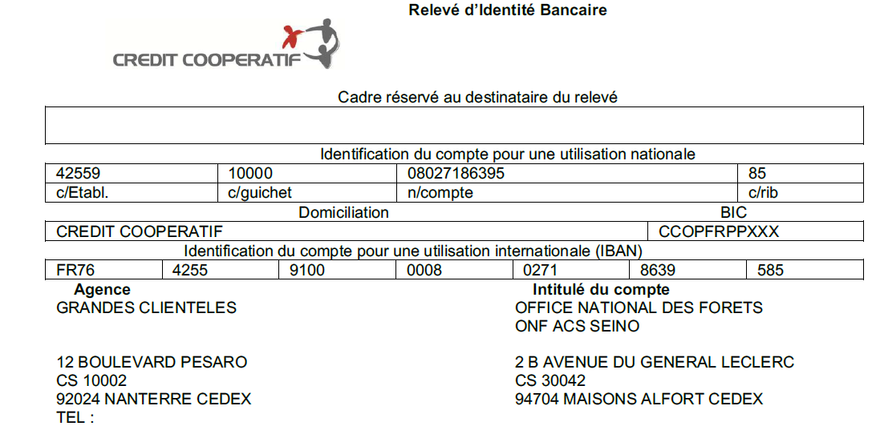

Références administratives et financières du Bénéficiaire
Service de gestion |  | A compléter par le candidat
Service et adresse de facturation |  | A compléter par le candidat
Coordonnées de l’interlocuteur principal pour l’ONF |  | Adresse :  Messagerie électronique :  Téléphone :
 | Pour les bénéficiaires dématérialisés | Code service : | A compléter
 | Pour les bénéficiaires dématérialisés | Code d’engagement : | A compléter

Fait et passé, en 2 exemplaires originaux signés et paraphés, à …………………….. le ……………………………..
Pour le Bénéficiaire, | Pour l’ONF
Signature | Signature

Annexe 1 : Conditions générales

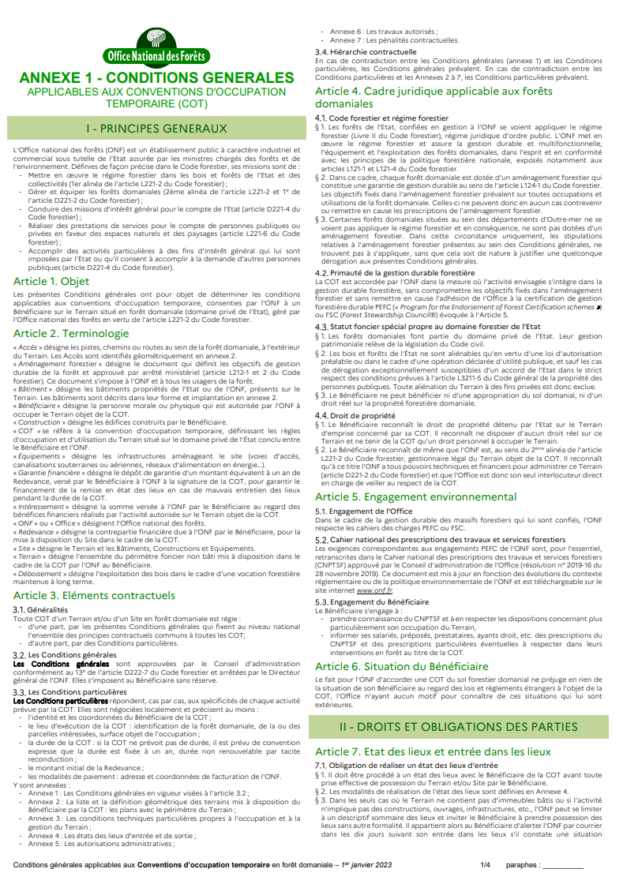
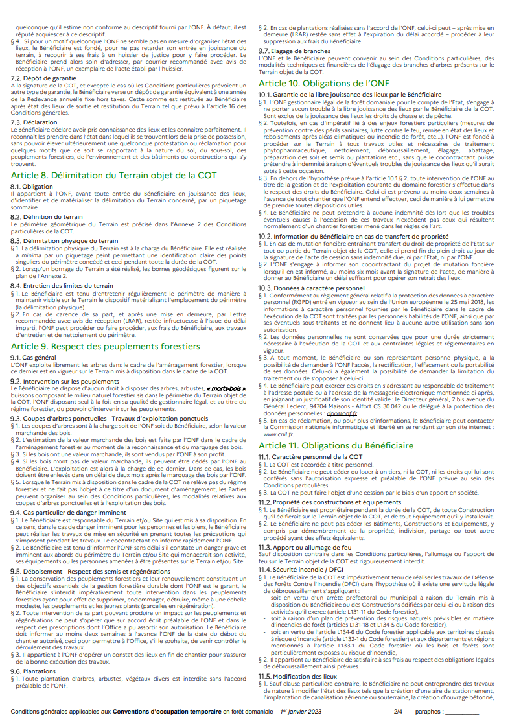
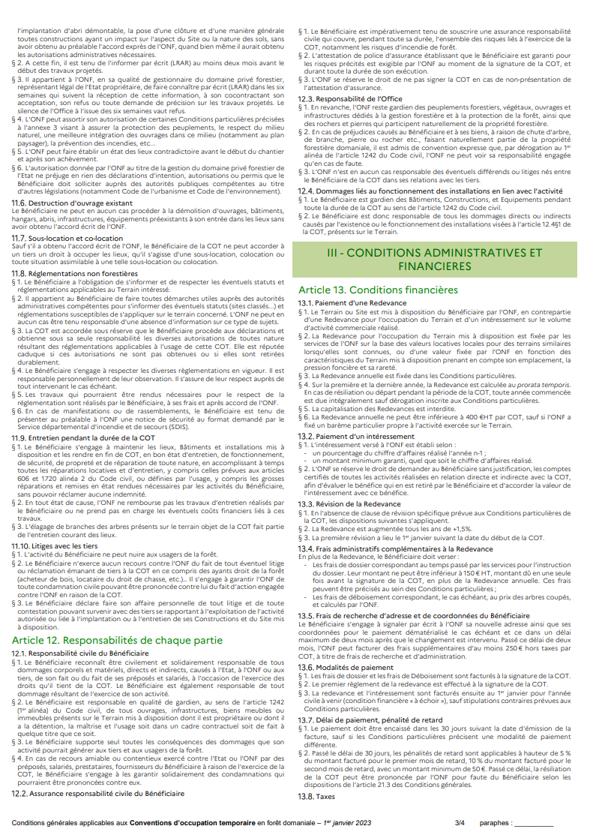

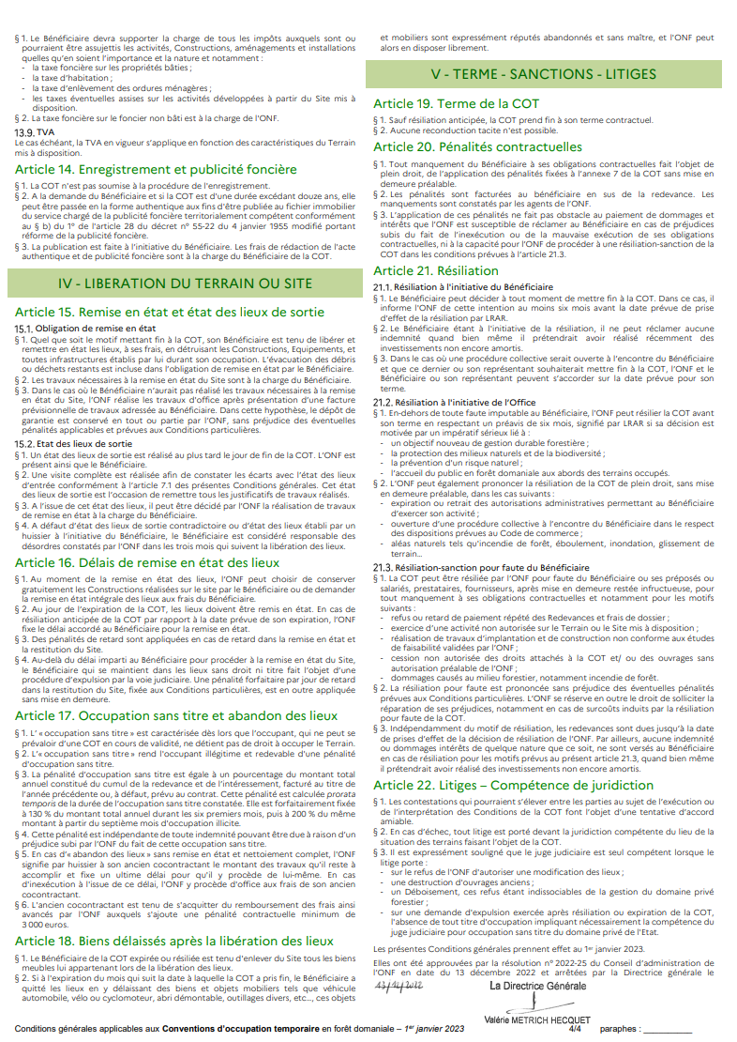

Annexe 2
Description du site
Documents présentés | Date
Cf Annexe 2 de l’appel à projet – Fiche descriptive | Cliquez ou appuyez ici pour entrer du texte.

Annexe 3
Conditions techniques particulières

Liste des conditions techniques particulières donnée à titre informatif par l’ONF liées aux Terrains occupés et à l’accueil des activités autorisées.
Il appartient au Bénéficiaire de respecter les règlementations applicables au Terrain (urbanisme, environnement) et liées à l’activité.
L’ONF ne sera en aucun cas responsable des conditions d’occupation du Terrain et de tout éventuel manquement du Bénéficiaire à ces réglementations.

Respect des autres usagers de la forêt domaniale

Le bénéficiaire devra respecter les usagers de la forêt domaniale.

Le bénéficiaire jouit raisonnablement des lieux occupés, c’est-à-dire qu’il s’abstient de porter atteinte au milieu naturel à caractère forestier qui fait l’objet de la présente convention.

Le bénéficiaire ne devra pas entraver la circulation publique sur les chemins et n’entraver en rien la vidange et l’exploitation des coupes éventuelles.

Pour l’exercice de leur mission générale de surveillance et de contrôle, le bénéficiaire sera tenu de supporter le passage des personnels de l’Office National des Forêts

Calendrier de chasse et de travaux forestiers
Pour mémoire la forêt domaniale est chassée. Le bénéficiaire se rapprochera de l’ONF pour connaître plus précisément le calendrier des jours de chasse

Entretien du bâtiment, du terrain et des abords
Le bénéficiaire s’engage à obtenir préalablement l’accord écrit de l’ONF pour tout projet de travaux conformément à l’article 11.5 de la présente convention. Il devra indiquer les normes applicables ainsi que les conditions techniques relatives aux matériaux employés. Les aménagements ou constructions ne doivent en aucun cas altérer l’esthétique générale du site ; une intégration paysagère soignée est impérative. Tous travaux seront exécutés selon les règles de l’art et dans un strict respect des dispositions réglementaires en vigueur.
Cet accord donnera lieu systématiquement à la rédaction d’un avenant signé par toutes les parties avant le début des travaux (modification de l’annexe 6).
Toutes améliorations résultantes directement ou indirectement des travaux réalisés durant la période contractuelle deviendront propriété exclusive de l’État ou de l’ONF dès expiration du présent contrat, sans qu’aucune indemnisation puisse être réclamée par le bénéficiaire sous quelque forme que ce soit.
Le bénéficiaire sera tenu d’exécuter, à toute réquisition des services de l’ONF les travaux nécessaires à la réparation des dégradations notamment celles occasionnées au terrain, à ses abords, ou aux routes forestières d’accès provenant de son utilisation ou de celle des personnes intervenant pour son compte.

Règlementation DFCI – Défense forestière contre l’incendie
En complément de l’article 11.3.2 relatif au débroussaillement obligatoire prescrit au bénéfice du titulaire pour la défense contre les incendies, celui-ci doit prendre connaissance - lors de la signature -de l’arrêté préfectoral en vigueur concernant la défense et lutte contre les incendies en forêts. Il est également tenu d’en suivre toute modification ultérieure.
Il est formellement interdit toute année durant tout feu ouvert sur le site.

Communication particulière à l’ONF
Le bénéficiaire s’engage à informer immédiatement l’ONF :
- De tout incident survenu dans les lieux occupés, même sans dégât apparent ; faute de quoi il assumera personnellement le montant du préjudice envers l’ONF.
- Lorsqu’il souhaite promouvoir son activité via photos ou vidéos réalisées en forêt domaniale par un prestataire externe, il devra formuler une demande expresse auprès de son interlocuteur local ONF ou gestionnaire de la convention. La prise d’images (tournages, vols drone, séances photos) nécessite une autorisation préalable ONF. En cas de manquement, une pénalité prévue en annexe 7 sera appliquée automatiquement.
- Sur simple demande écrite de l’ONF, fournir tous documents nécessaires au contrôle et à la surveillance exercés par celle-ci.

Gestion des déchets et ordures
Le bénéficiaire prend intégralement en charge les frais liés à évacuation des déchets générés par son occupation et s’engage au strict respect du règlement sanitaire départemental applicable.

Urbanisme
Compatibilité de l’activité avec le document d’urbanisme en vigueur
Etat des servitudes applicables

Risques
Les informations relatives à l’état des risques naturels, miniers et technologiques sont disponibles sur le site Internet Accueil | Géorisques (georisques.gouv.fr)

Annexe 4
Etats des lieux

Etat des lieux d’ENTREE
Date | Cliquez ou appuyez ici pour entrer du texte.
Présent pour l’ONF | Cliquez ou appuyez ici pour entrer du texte. |  | Signature / tampon
Présent pour le Bénéficiaire | Cliquez ou appuyez ici pour entrer du texte. |  | Signature / tampon
Note sur la qualité du site | ☐Ruine | ☐Mauvais état |  | ☐Bon état
Remarque

Etat des lieux de SORTIE
Date | Cliquez ou appuyez ici pour entrer du texte.
Présent pour l’ONF | Cliquez ou appuyez ici pour entrer du texte. |  | Signature / tampon
Présent pour le Bénéficiaire | Cliquez ou appuyez ici pour entrer du texte. |  | Signature / tampon
Correspondance avec l’état initial | ☐Dégradation | ☐Etat identique |  | ☐Amélioration
Travaux à prévoir

Annexe 5
Autorisations administratives et règlementaires

Liste des autorisations administratives requises pour l’aménagement et/ ou l’exploitation du Site.
L’absence d’une des pièces ou son expiration est constitutif d’une faute grave au contrat.

Documents présentant les autorisations | Date
Désignation du document 1 | Date
Désignation du document 2 | Date
Désignation du document 3 | Date
Désignation du document 4 | Date
Désignation du document 5 | Date
Désignation du document 6 | Date
Désignation du document 7 | Date

Annexe 6
Travaux autorisés

Description des aménagements et travaux prévus par le Bénéficiaire :
- Les plans des Constructions ou installations sont réalisés par le Bénéficiaire.
- Il est rappelé que tous les travaux doivent être autorisés par l’ONF avant début de chantier.
- Les aménagements sont autorisés sous réserve de l’obtention préalable par le Bénéficiaire des autorisations administratives nécessaires.

Opération prévue | Superficie | Date révisionnelle
Opération | Emprise du terrain mise en chantier | Date de démarrage et de fin prévisionnelle
Opération | Emprise du terrain mise en chantier | Date de démarrage et de fin prévisionnelle
Opération | Emprise du terrain mise en chantier | Date de démarrage et de fin prévisionnelle
Opération | Emprise du terrain mise en chantier | Date de démarrage et de fin prévisionnelle
Opération | Emprise du terrain mise en chantier | Date de démarrage et de fin prévisionnelle
Opération | Emprise du terrain mise en chantier | Date de démarrage et de fin prévisionnelle
Opération | Emprise du terrain mise en chantier | Date de démarrage et de fin prévisionnelle
Opération | Emprise du terrain mise en chantier | Date de démarrage et de fin prévisionnelle
Opération | Emprise du terrain mise en chantier | Date de démarrage et de fin prévisionnelle
Opération | Emprise du terrain mise en chantier | Date de démarrage et de fin prévisionnelle

Annexe 7
Pénalités contractuelles

Les pénalités sont appliquées en sus de la redevance.

Sur le suivi de l’occupation
A1 | Non déclaration d’un opérateur télécom | 5 000 € par opérateur
A2 | Changement de domicile ou d’adresse du bénéficiaire ou d’adresse de facturation sans information à l’ONF | 250 € par contrat
A3 | Occupation irrégulière ou sans titre (soit après expiration, soit après résiliation du contrat) | 500 € par jour de retard
A4 | Retard de paiement de la redevance, au-delà de 60 jours de retard et en complément de la pénalité prévue à l’article 13.7 des Conditions générales | 100 € par jour de retard
A5 | Défaut d’entretien des Constructions ou installations du Bénéficiaire et des équipements techniques des opérateurs (Article 7 des Conditions particulières ) | 500 € par manquement constaté
A6 | Présence de déchets et gravats sur le terrain mis à disposition et ses abords immédiats | 2 000 € par constat
A7 | Difficulté dans l’état des lieux de sortie | 600 € par état des lieux
A8 | Non-respect des prescriptions du CNPTSF | 5 000 € par manquement constaté
A9 | Non transmission des éléments comptables pour établissement de la valeur annuelle de l’intéressement (Article 5). | Majoration de 25 % de la part variable.

Sur la tenue des Constructions ou installations
T1 | Non-conformité des travaux autorisés par l’ONF (article 7.3 des Conditions particulières) | 5 000 € par installation non conforme
T2 | Intervention sur site sans autorisation de l’ONF | 500 € par intervention
T3 | Modification du site sans l’autorisation de l’ONF (article 11.5 des Conditions générales ) | 500 € par manquement constaté
T4 | Violation de la règlementation de protection de la forêt contre l’incendie (Article 11.4 des Conditions générales) | 500 € par manquement constaté
T5 | Endommagement du site ou violation des conditions et modalités d’implantation des Constructions ou installations mis à disposition (Article 7 des Conditions particulières et Article 11 des Conditions générales) | 500 € par manquement constaté
T6 | Retard dans la remise en état des lieux et restitution du site (Article 16 des Conditions générales) | 300 € par jour de retard

L’identification des sites est précisée en annexe 2 du contrat.
Les informations relatives à l’urbanisme et notamment aux zones à risque sont données à titre informatives. Il appartient donc au Bénéficiaire de vérifier la règlementation applicable au site.

